Rapport du Projet : Calculatrice Graphique

SPITZ Christopher
CHEN-HUNG Eric

La représentation en arbre d'héritage du projet calculatrice graphique :
Le Parser en lui meme :
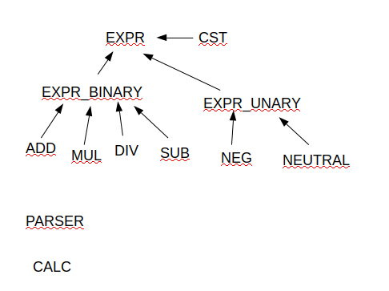

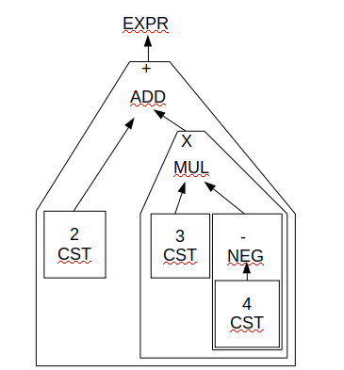

(Pour l’opération 2+3*-4)

La Calculatrice Graphique :

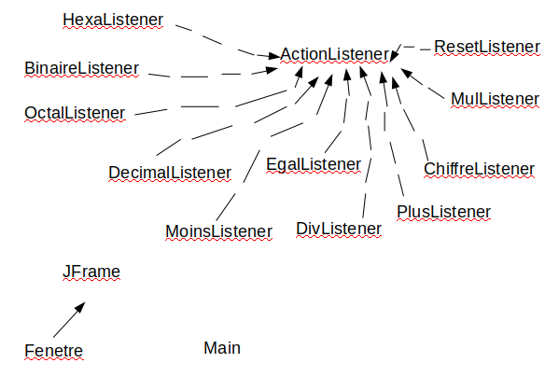

Algorithmes expliquer manière habile et simple :
Nous avons d’abord terminé le TP4 sur la calculatrice qui une implémentation avec un parser et qui va faire attention a la récursivité gauche. Le but est de calculer toute la partie gauche et toute la partie droite au fur et a mesure, explication : Si on a l’expression suivante : 1*2+3*4 l’algorithme va d’abord calculer 1*2 puis 3*4 puis enfin la somme des 2 nombre ce qui donnera ici par étape :
2+12 et donc après il fait l’addition puis 14 est renvoyer. Idem pour toutes les autres opérations et aussi pour les expressions unaires qui elles vont agir sur l’élement qui est directement a droite , exemple : 1*2+-3*4 , On traite d’abord 1*2 puis 3*4 puis -12 car le résultat de 3*4 est 12 puis enfin 2+-12 ce qui donne 2-12 c’est a dire -10. Notre parser prend aussi en compte les priorités opératoires.
Parlons maintenant de l’interface graphique car c’est bien là tout l’interet de ce projet.
Tout d’abord nous avons implémenter la Fenêtre c’est a dire une fenêtre qui va apparaître quand on va exécuter le programme. Donc notre fenetre est dans 2 dimension avec X et Y. On la donc dimensionner avec la méthode setSize mais aussi donner un titre mais aussi les méthodes qui permettent de pouvoir fermer la fenêtre de d’agir sur son contenu. Et on aussi mi dans le constructeur de la classe Fenêtre notre méthode qui va permettre d’agir sur la calculatrice il s’agis de la méthode creationElements() qui va donc comme son nom l’indique créer tout le contenu de la Fenêtre.

De quoi est composer notre méthode creationElements(). Elle est d’abord composer de 3 Panels qui sont donc des espaces dans la Fenêtre . 1 pour l’ecran , 1 pour les chiffres et le egal et 1 pour les opérations et les modes (binaires,décimal,octal,hexadécimal) et le bouton reset qui nous permet d’effacer le contenu de l’ecran. On a donc donner une dimension a ces 3 Panels (espaces dans la Fenêtre). On va donc maintenant placer dans ces espaces le contenu de ces espaces, donc le label ecran lui se place tout en haut et sur un Y de 40pixels et sur la longueur total de la Fenêtre.Vous pouvez voir que on a créer 2 dimension un peut plus haut , une pour le conteneur chiffre et un pour le conteneur op qui sont les opérations et les modes. Pour créer ces boutons ont a d’abord remplis un tableau de chaines de chaines de caracteres qui contient ce que nous allons afficher sur les boutons pour que l’utilisateur comprenne sur quoi il clique et ce que cela est senser faire.
Donc on va parcourir le tableau et donc au fur et a mesure on va créer les diferents boutons en fonction de leur indice dans le tableau c’est pour ça que dans le switch on a les differents ‘case’ et leur actions précises quand un certain indice du tableau est rencontré.Dans les ‘case’ c’est surtout la création des modes et des opérateurs qui est présente et dans le default celles des differents chiffres.Après la boucle for on ajoute le label Ecran a son panel . Et on place dans les differentes orientations (North,Center,East) les differents composants.

On a donc maintenant nos boutons placer dans la Fenêtre, c’est bien beau mais il n’ont pas encore d’effet pour le moment. Ils ne sont pas en mode ‘écoute’(Listener). C’est pour cela que les differents boutons que l’on a placer vont maintenant avoir des effets d’écoute c’est a dire que quand on va cliquer dessus ils vont effectuer une ou plusieurs actions qui seront visibles ou non sur la Fenêtre.La méthode actionPerformed(ActionEvent arg0) nous permet de donner un effet a chaque clique sur le bouton et a condition d’avoir lié chaque classe de boutons a l’interface ‘ActionListener’ qui permet l’écoute des actions utilisateurs. La première classe qui apparaît dans le code est la classe ChiffreListener qui place donc les chiffres sur l’écran. Vous verrait aussi que dans toute les classes associés aux boutons il y a le booleen ‘upd’ qui sert a savoir si le bouton ‘=’ a était presser. Donc si une opérations a bien était calculer.Les classes Plus ,Moins,Div,Mul et Reset ce comprenne d’elle meme.Elles vont juste afficher a la suite du texte a l’écran leur opérations respectives(+,-,/,*) et pour Reset ce bouton efface le contenu de l’écran et remet le mode en décimal.
Passons maintenant au coeur du problème avec les classes:
Egal,Decimal,Binaire,Hexa,Octal(Listener) avant de s’attaquer aux méthodes auxilliaires qui font fonctionner la passage entre les différents modes. La classe EgalListener va donc parser le contenu de l’écran mais notre parser qui est maintenant en ‘double’ (pour pouvoir gerer les nombres décimaux) ne peut pas parser du binaire,de l’hexa ou encore de l’octal donc pour cela on va utiliser la méthodes BinStringToDecString() qui va donc comme son nom l’indique transformer des chiffres en binaires en chiffres décimaux. Donc si on est en mode binaire on va afficher le résultat en binaire donc en utilisant cette méthode puis en parsant puis en retransformant le decimal obtenu en binaire comme ça sur l’écran on aura du binaire. Idem lorsque nous sommes en octal on utilisera ‘OctStringToDecString()’ et en hexa ‘HexaStringToDecString()’ et sachant que le mode par défaut est le décimal du coup on parse directement si c’est le cas. Vous allez me dire oui mais elles font quoi ces méthodes. On va donc vous expliquer la méthode BinStringToDecString() tout en sachant que pour les 2 autres cela est analogue. Donc cette méthode prend en parametre une chaine de caractères. On va d’abord faire une copie de la chaine en traitant une sous chaine de cette dernière mais au départ cette sous chaine c’est elle même.
On va ensuite regarder combien d’opérations elle contient si elle n’en contient aucune alors on est sur qu’elle contient que du binaire donc la taille de ce dernier c’est la taille de la chaine puis on transforme le binaire en decimal avec la méthode bintoDec() qui donc transforme un binaire en decimal . Et donc après on concatene le resultat de cette transformation a l’arrière de la ‘Chaine_Convertit’ qui es dans ce cas là vide. Maintenant dans le cas où on a trouver au moins 1 opérateurs alors on rentre dans la boucle et on récupere le premier opérateur que nous rencontrons dans la sous-chaine ‘sub_str’ puis on mémorise l’indice de ce dernier puis pour definir la taille du binaire qu’il y a entre cette opérateur et le précedent opérateur (d’abord on commence au debut donc au début on pars de 0 et pas du dernier opérateur rencontré). Si la taille du binaire est!=0 alors on peut traiter la sous_chaine qui ira de 0 a la taille du binaire puis on concatene avec la ‘Chaine_Convertit’ qui au début et vide et on oublie pas de rajouter l’opérande et aussi de créer une nouvelle sous chaine qui sera commencera au premier opérande rencontrer comme ça dans le prochaine tour de boucle on commence juste après cette opérande et donc on final on parcours la chaine en la découpant en toute petite chaine au fur et a mesure que l’on avance. Si la taille du binaire fait 0 cela veut dire que l’on a quand meme croiser un opérateur du coup on concatene l’opérateur a la fin de la chaine ‘Chaine_Convertit’. Dans cette méthode on a utiliser AnyOp qui retourne le nombre d’opérande dans la chaine et AnyOpReturn qui retourne le premier opérande rencontrer. Toues les méthodes de conversion qu’on trouve de la ligne 33 a la ligne 93 aurait pu étre mise dans une librairie mais on ne l’a pas fait. Les principales difficultés ont étaient d’apprendre a gerer les comportement dans l’interface et de connaître toutes ces méthodes qui permettent d’agir sur l’interface graphique en elle même. L’implémentation avec toutes ces lignes de codes dans un seul fichier java peut paraître lourde et elle l’est surment et peut etre mal organisée et pas très clair et surtout très gourmande en espace mémoire car on utilise des tas de méthodes auxiliaire mais c’est la seule implémentation que nous avons su voir afin d’amener a bien et a son terme ce projet.

Concernant l’utilisation nous pensons que l’interface graphique et le code est plutôt robuste. Donc pour l’utilisation , on peut mettre tout est n’importe quoi sur l’écran (tout les boutons) mais il y’a quelque règles a suivre les voilà:
Premièrement si vous voulez passer d’une base a l’autre il vous faudra d’abord avoir calculer quelque chose c’est a dire si on est en décimal (mode de base) et que l’on veut calculer 2+2 en décimal puis en binaire , on ne peut pas activer le mode binaire et faire ‘=’ car 2+2 ce n’est pas du binaire. Idem pour octal qui n’accepte pas les caracteres supérieures a 7 et les lettres. Alors que hexa accepte tout mais décimal n’accepte pas les lettres. Et si vous activez un mode et que cela ne correspond pas a des nombres de ce mode alors vous aurez le droit a une petite levée d’erreur qui vous diras quel sorte de nombres est accepté.
Secondo si vous entrez 2+2 et que vous cliquer sur mode binaire , cela efface le contenu de l’écran , oui c’est un peu sauvage mais donc la règle et qu’il faut entrer un mode avant d’écrire sur l’ecran mi a part si c’est du décimal que vous voulez.

